Phần mềm: | Quản lý trường học
Nội dung: | Hướng dẫn chức năng Tra cứu thông tin tuyển sinh
Hà Nội, Ngày 06 tháng 05 năm 2020

MỤC LỤC
1 Giới thiệu chung 3
2 Hướng dẫn thực hiện 3

Giới thiệu chung
Hướng dẫn phụ huynh tra cứu địa bàn tuyển sinh và đối tượng tuyển sinh của trường mà phụ huynh muốn đăng ký tuyển sinh cho học sinh.

Hướng dẫn thực hiện
- Đối tượng: phụ huynh học sinh.
- Các bước thực hiện:
- Tại màn hình trang chủ chọn Thông tin tuyển sinh.
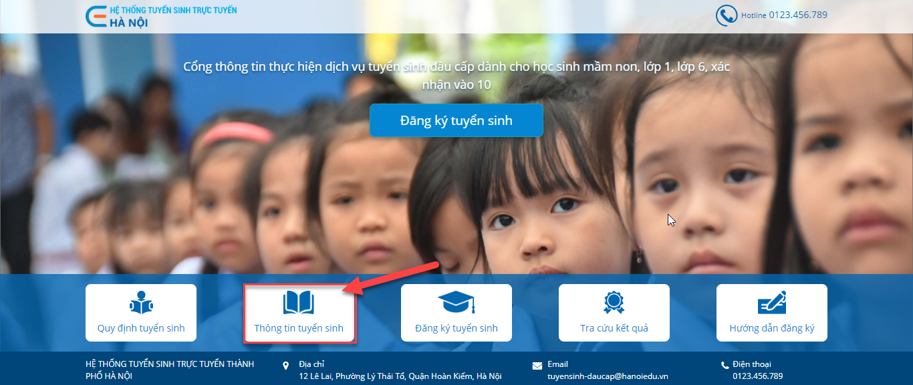
- Chọn Quận/Huyện, Cấp học và Năm học.
- Nhấn Tìm kiếm.
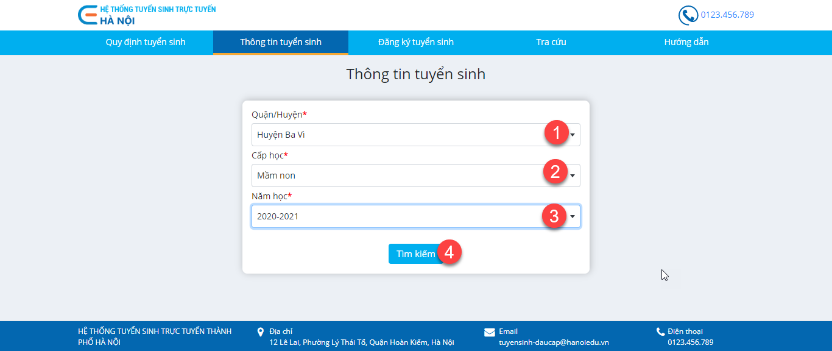
- Phụ huynh nhấn vào trường để xem chi tiết thông tin tuyển sinh.
